栈的结构与操作 L I F O , LAST IN FIRST OUT后进先出

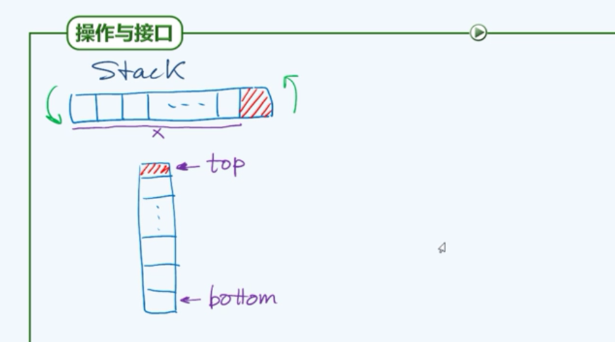

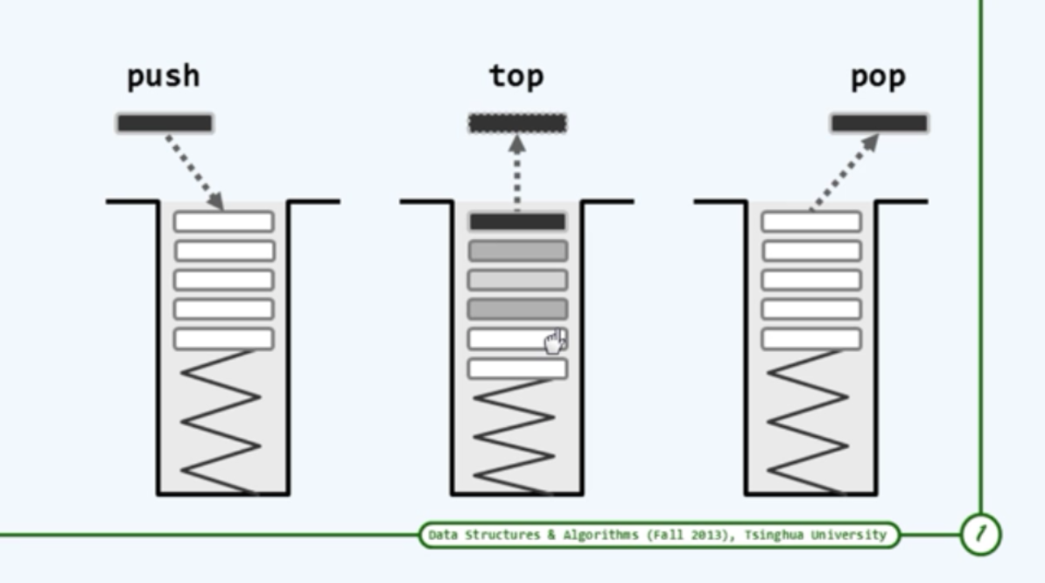

栈的操作实例：

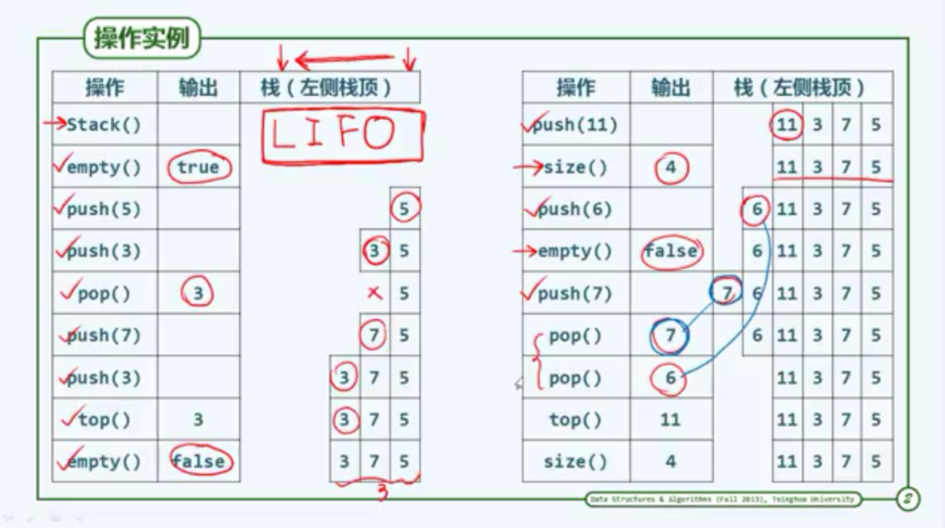

栈结构的具体实现方法：

可直接基于向量或列表派生：核心在于：实现栈特有的几个接口：pop() push() top()

约定：栈的top元素是向量的末尾元素，push的时候将新的元素作为向量的末尾元素插入其中

基于列表结构实现栈：

基于向量结构实现栈：

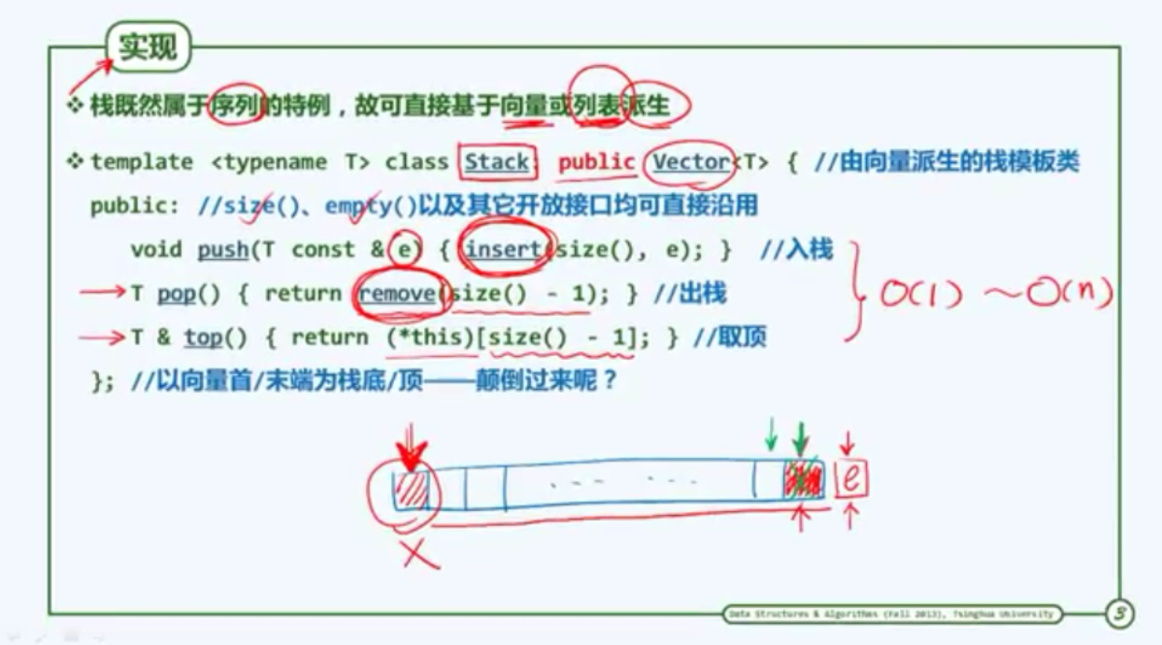

栈的实际应用：

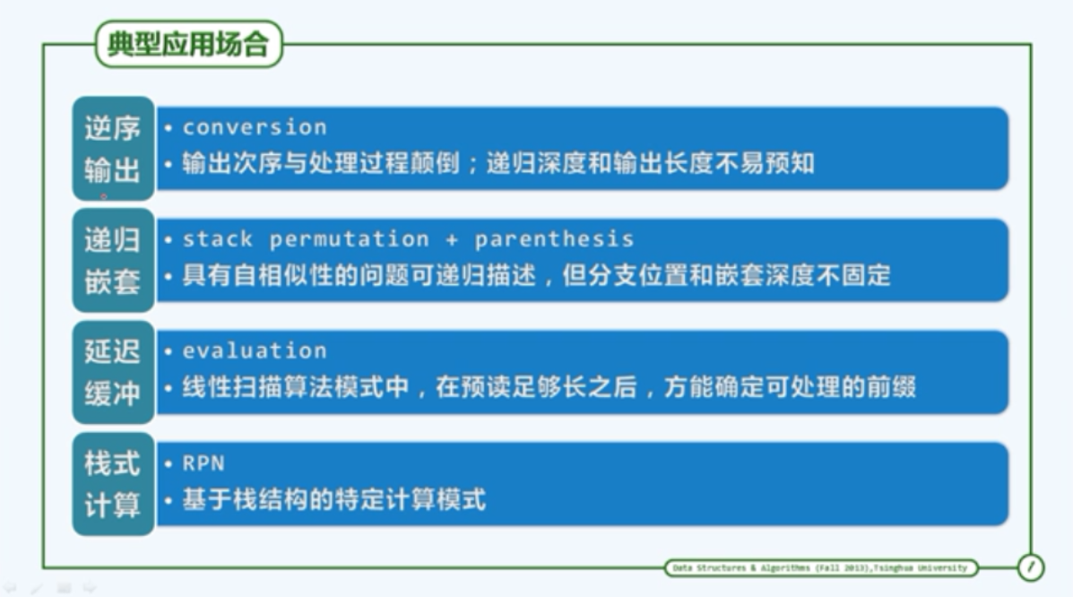

进制的转换的实现过程：计算过程自上而下，输出结果自下而上

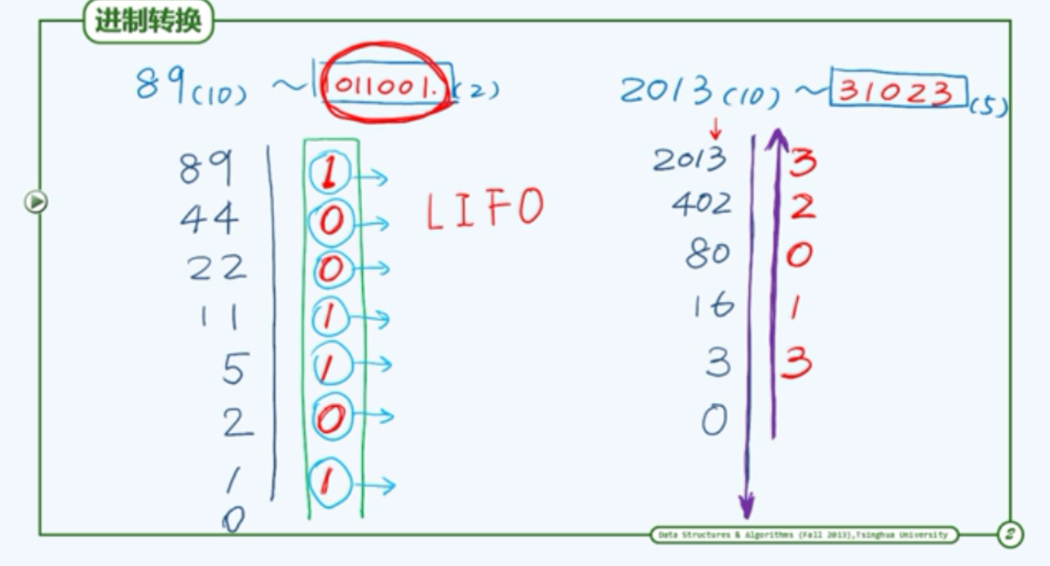

算法实现：(逆序输出)

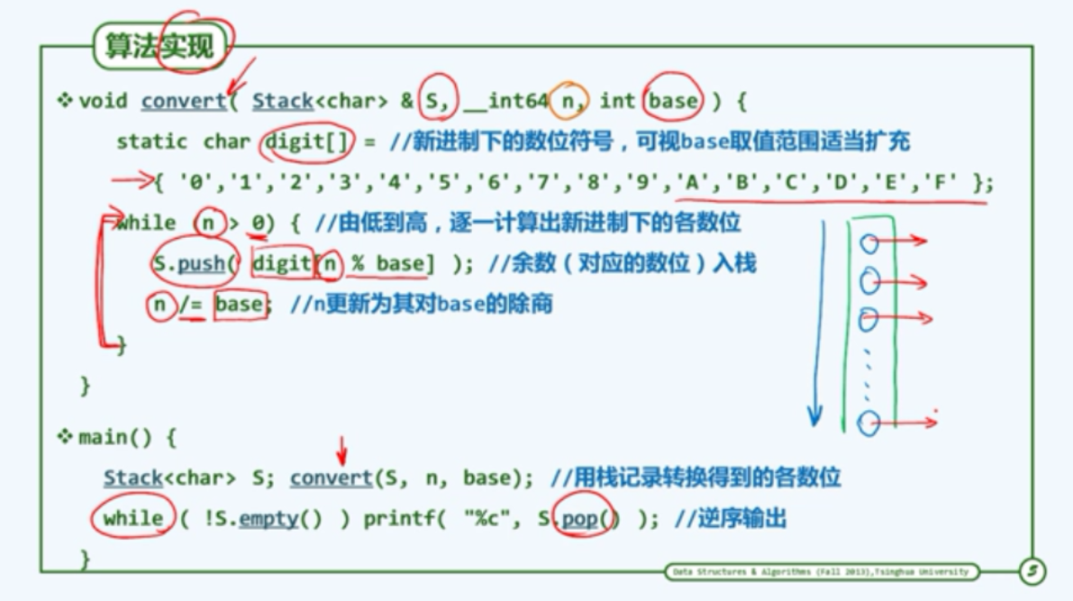

栈应用：括号匹配(递归嵌套)，任意给定一个含有括号的表达式，如何来判定里面的括号是否是匹配的。

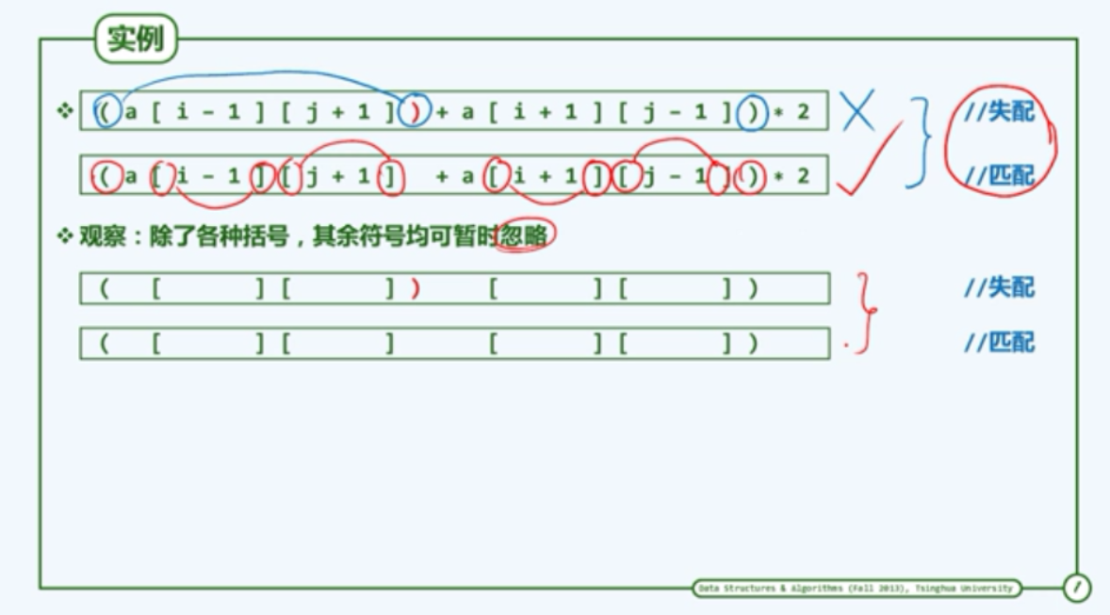

尝试思路：

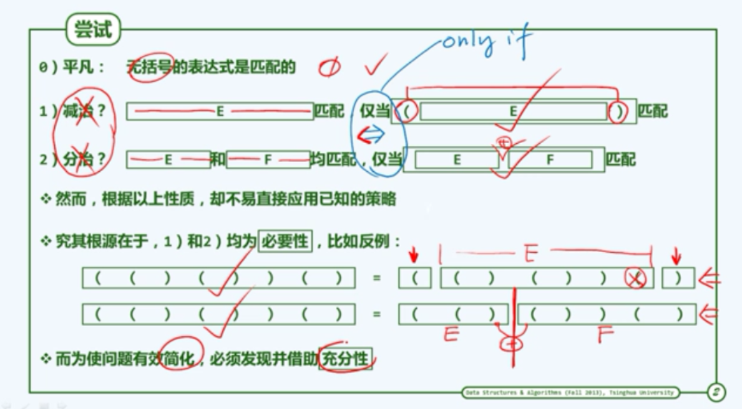

思路1：凡是匹配的括号表达式，必定是两边对应的，将括号表达式颠倒后进行比较

不成立：([()]()()[])

思路2：凡是遇到左括号则入栈，当遇到右括号时，将栈顶的左括号pop，如果是匹配的表达式，则最后栈应该是空的，并且表达式也不存在多余的右括号。

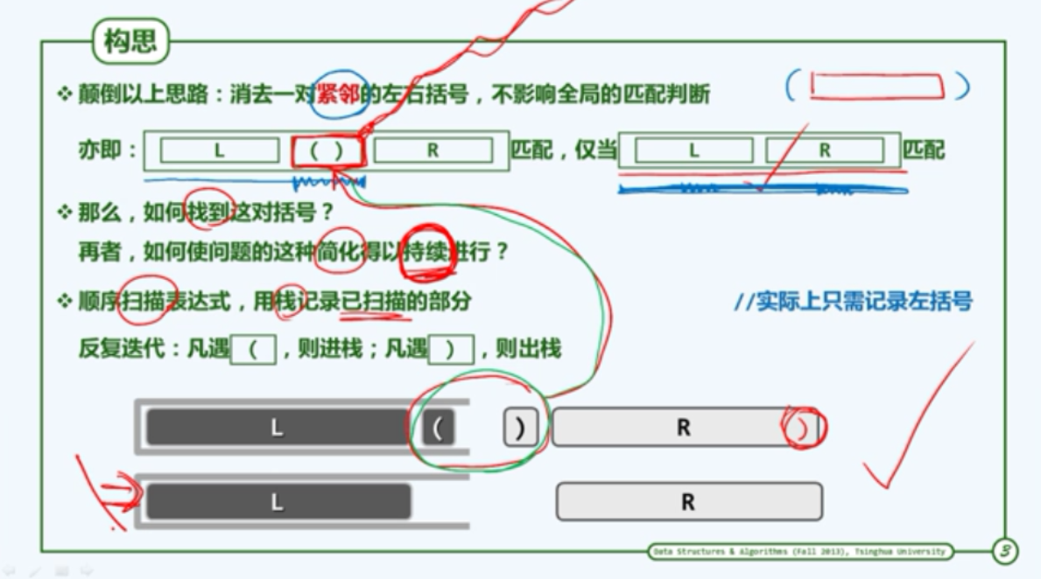

实现算法：

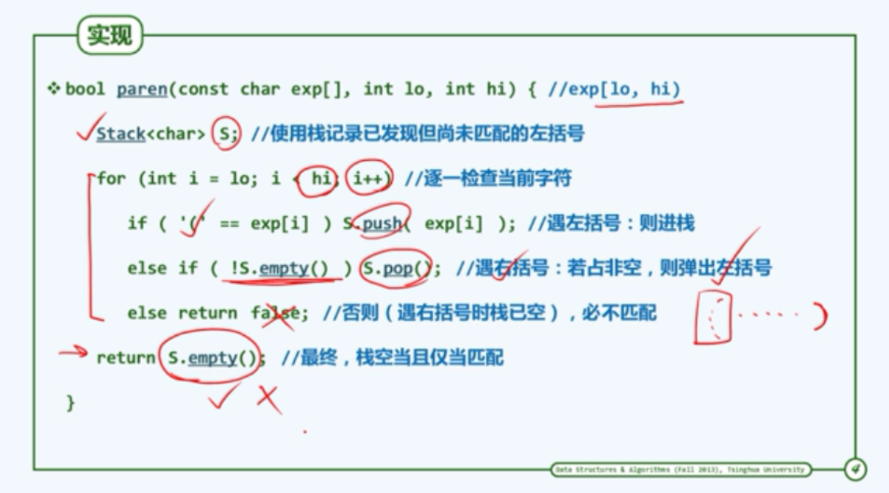

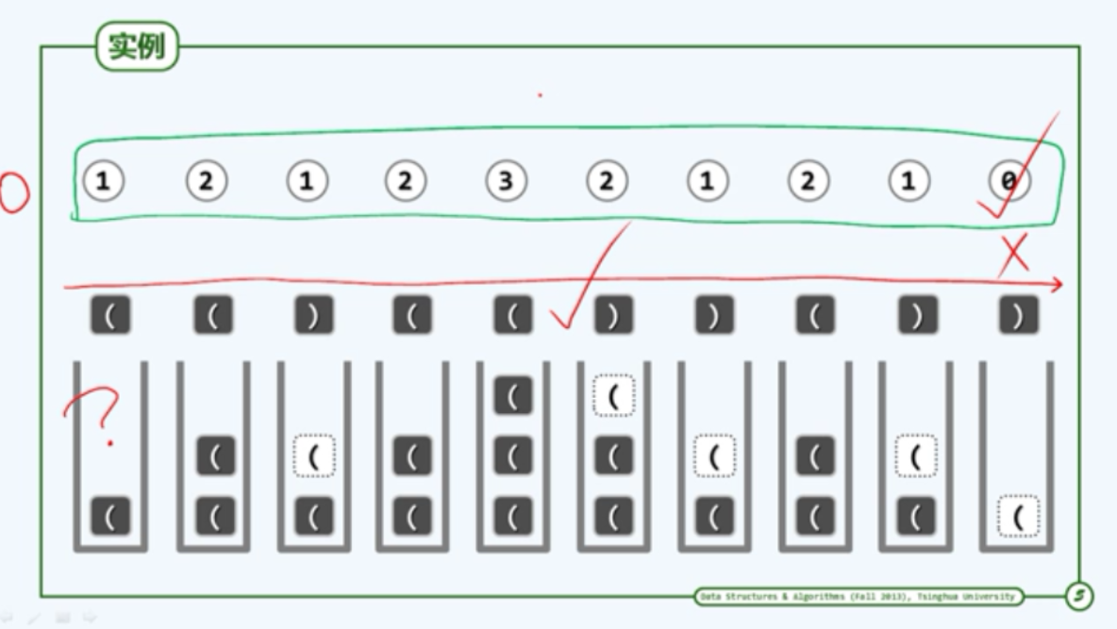

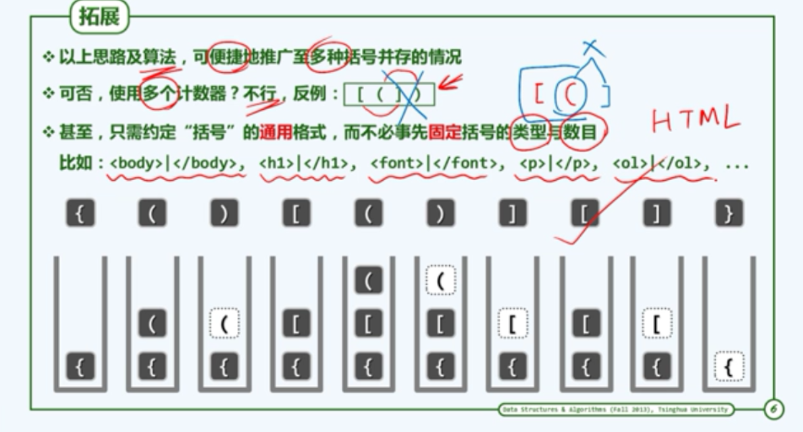

栈混洗：

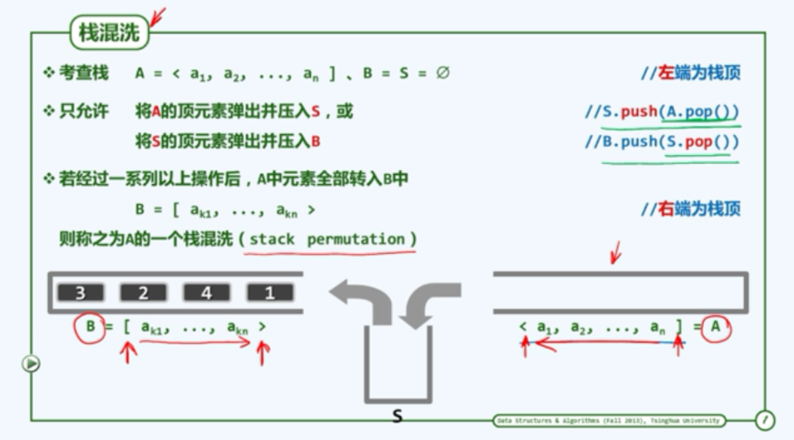

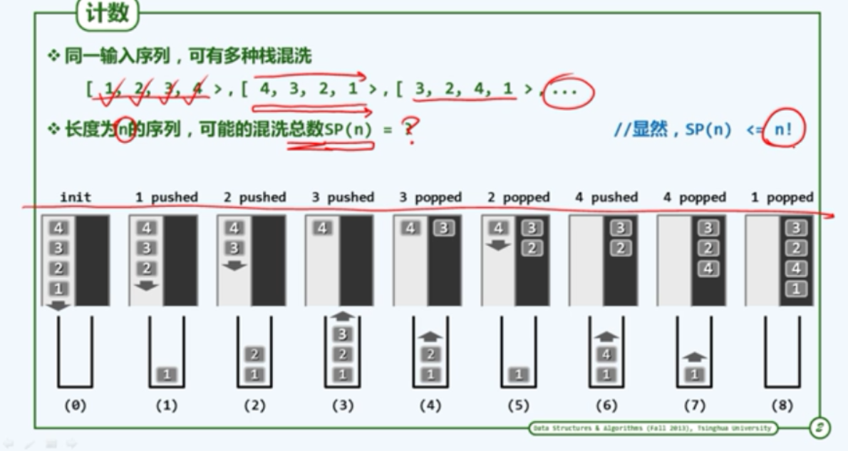

统计栈混洗的排序：

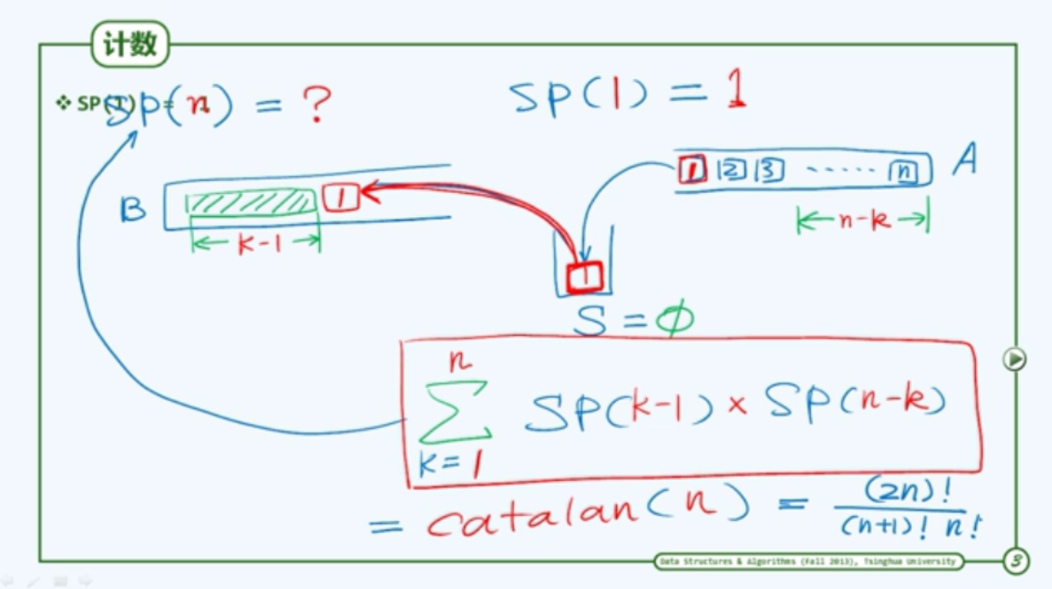

如何甄别序列是否是栈混洗？

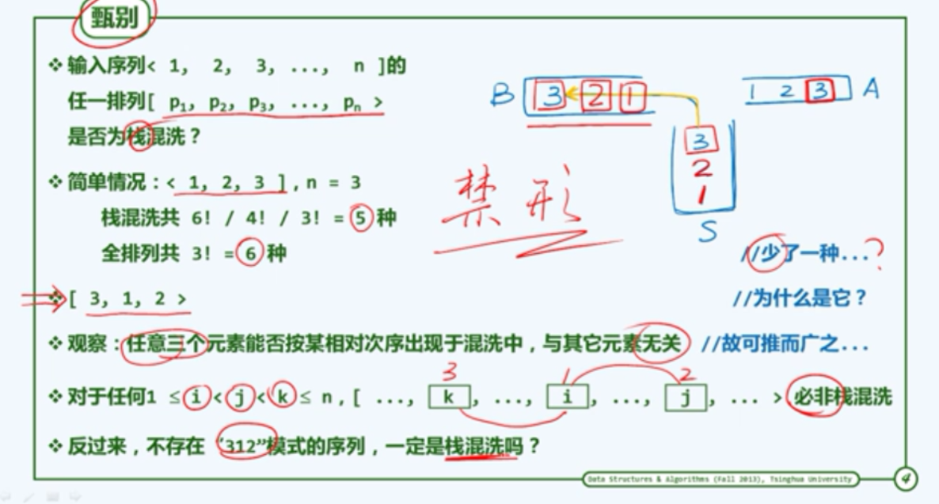

甄别算法实现思路：

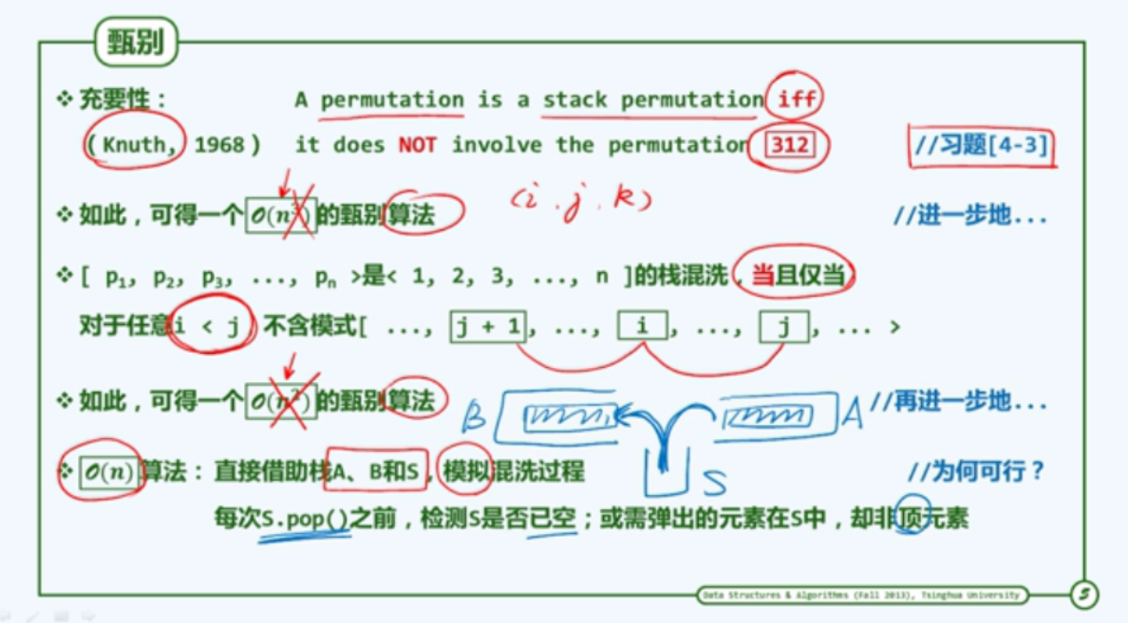

问题：如果通过再次模拟栈混洗来验证，新的序列是正确的栈混洗队列？

栈混洗操作与括号匹配之间的关系：

根据括号匹配的规则，来对栈混洗的序列进行验证。

中缀表达式求值：

在线性扫描算法模式中，由于预读和处理的速度不一致，通常需要在预读足够长后，才能确定处理的前缀。

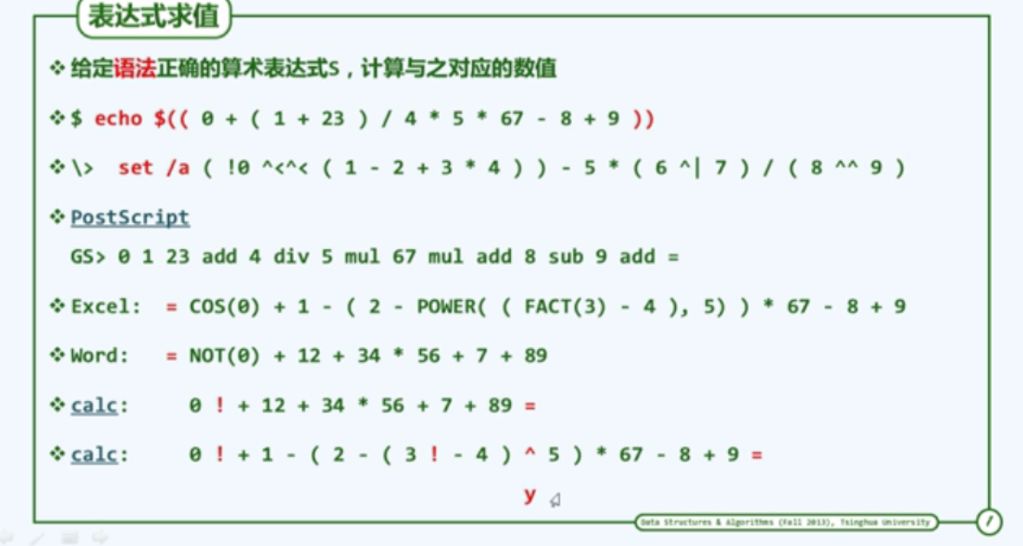

思路：先计算小的表达式，然后再处理大的表达式

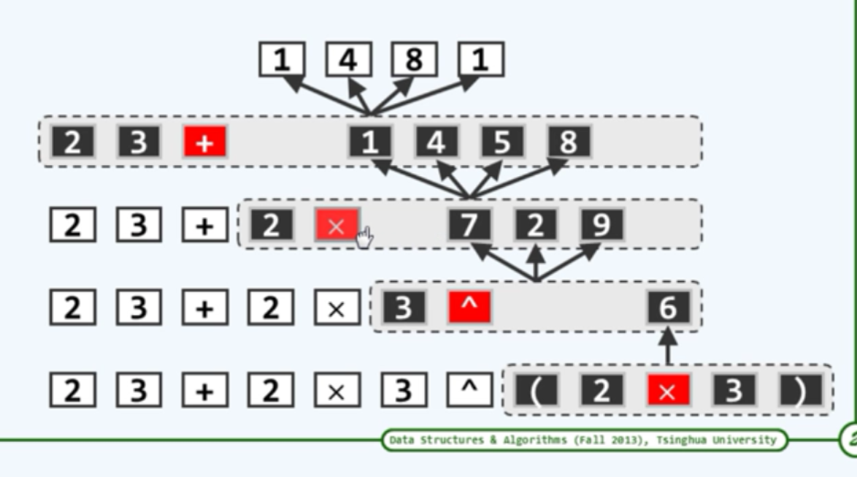

如果表达式过长，该怎么确定优先处理的子表达式？栈存储 + 线性扫描

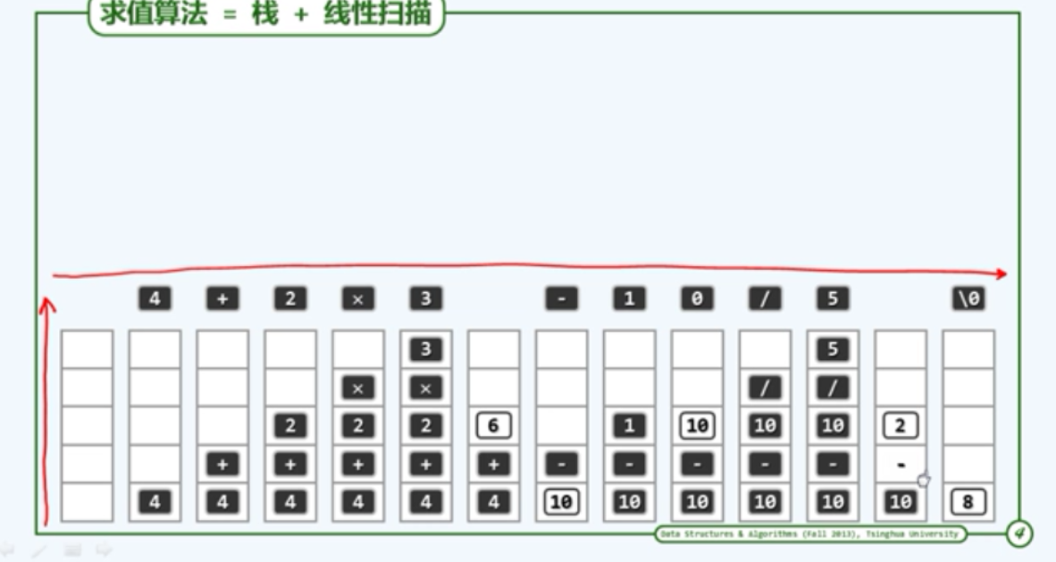

改进：将运算符与运算数字分别对待，存储到各自的栈中

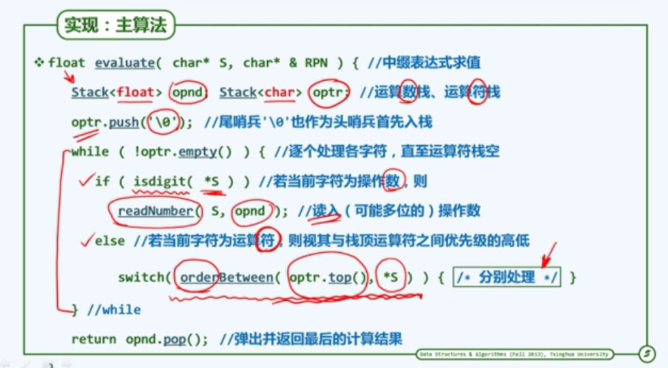

处理运算符优先级

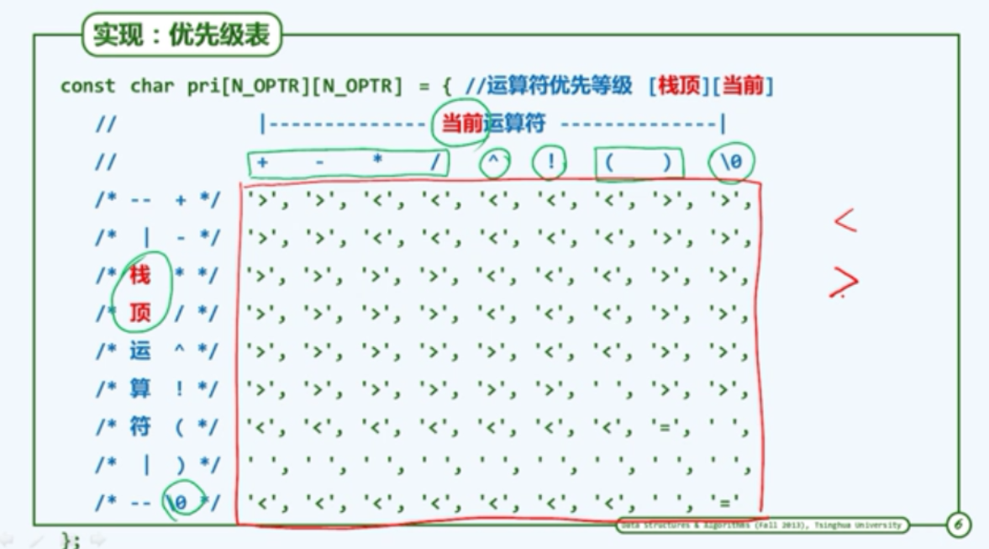

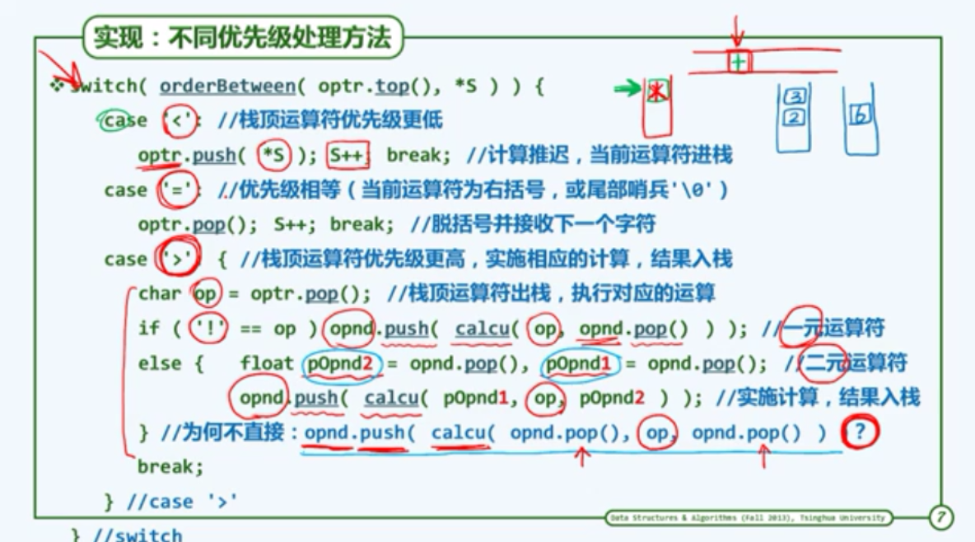

考察运算符优先级相等的情况：（ 遇到 ） ， 结束符 遇到 结束符

执行运算的时机：当前运算符的级别 > 下一个运算符的级别

实例分析：

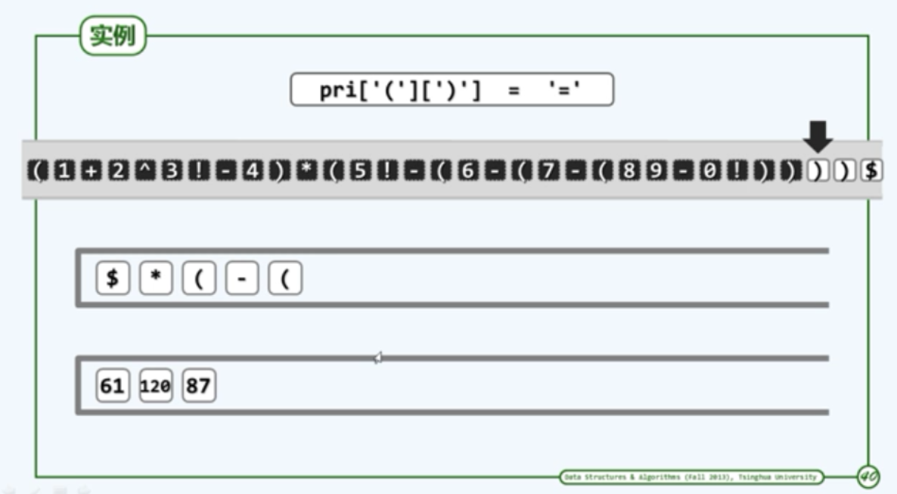

栈应用：逆波兰表达式

去除括号后，剩余的表达式中的运算符，到底谁该先执行

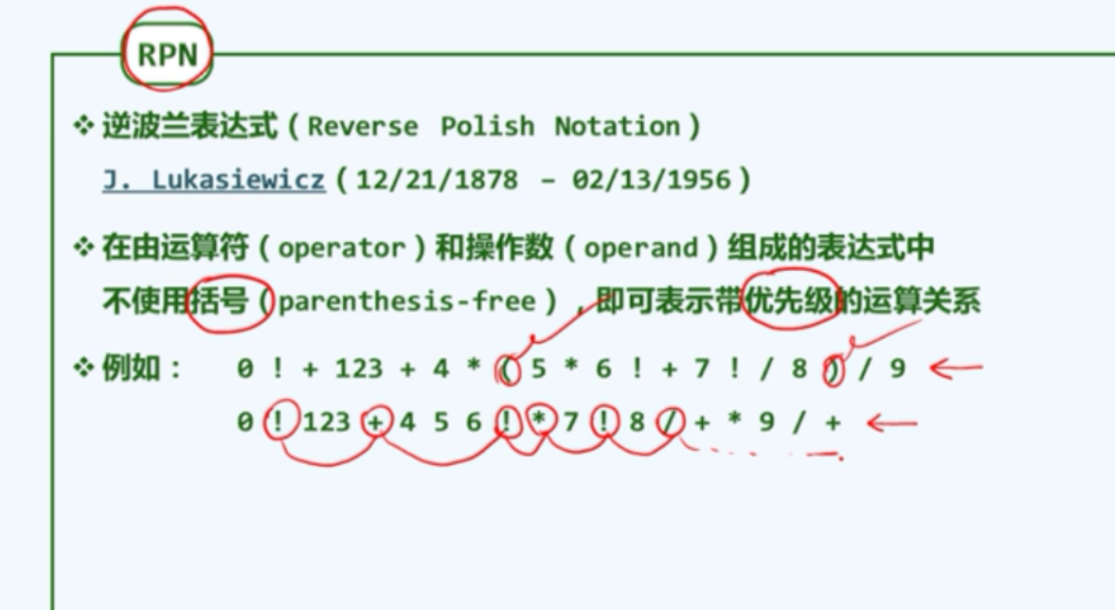

如何将一个给定的表达式转换为逆波兰表达式？

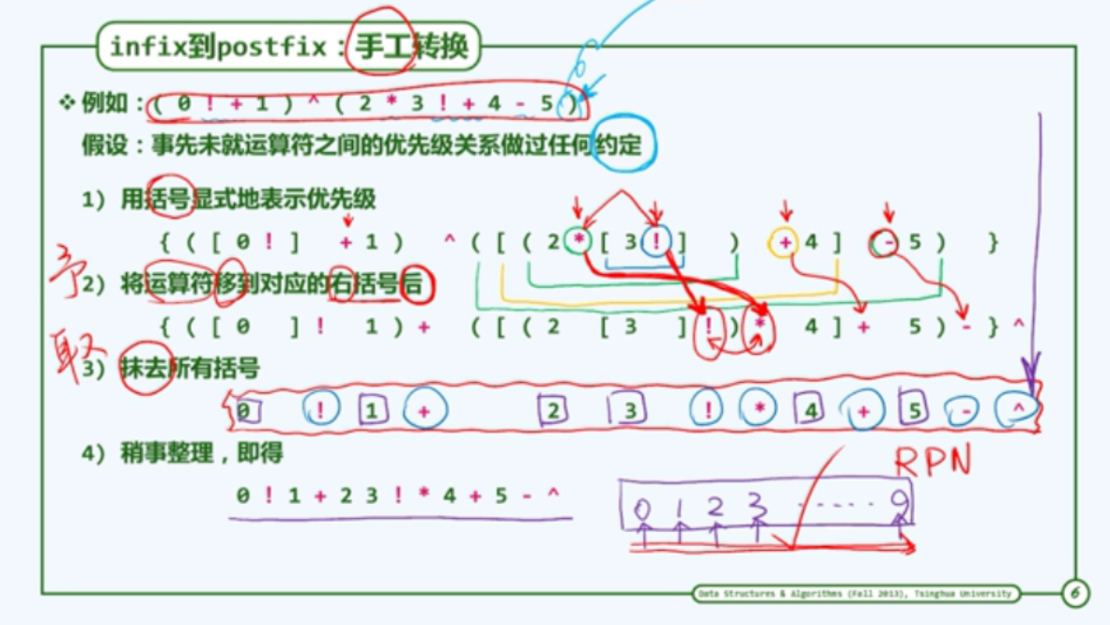

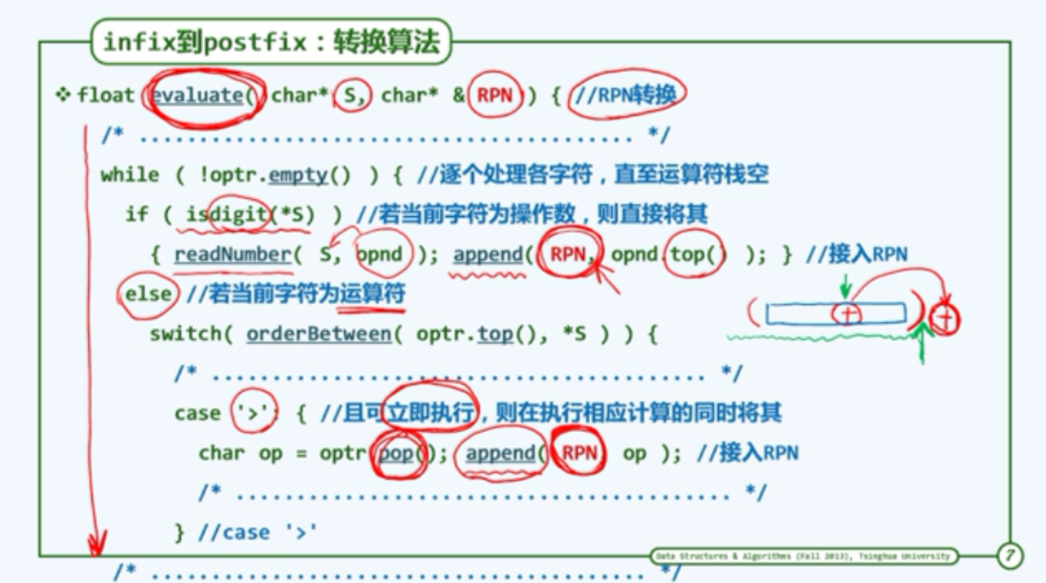

队列的简要介绍

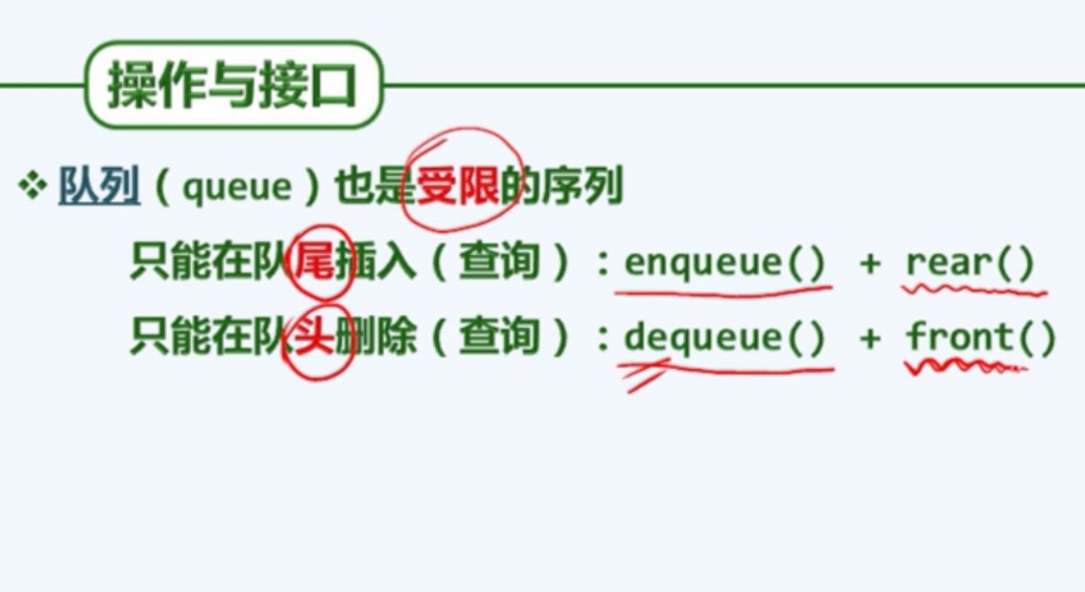

队列的操作实例：

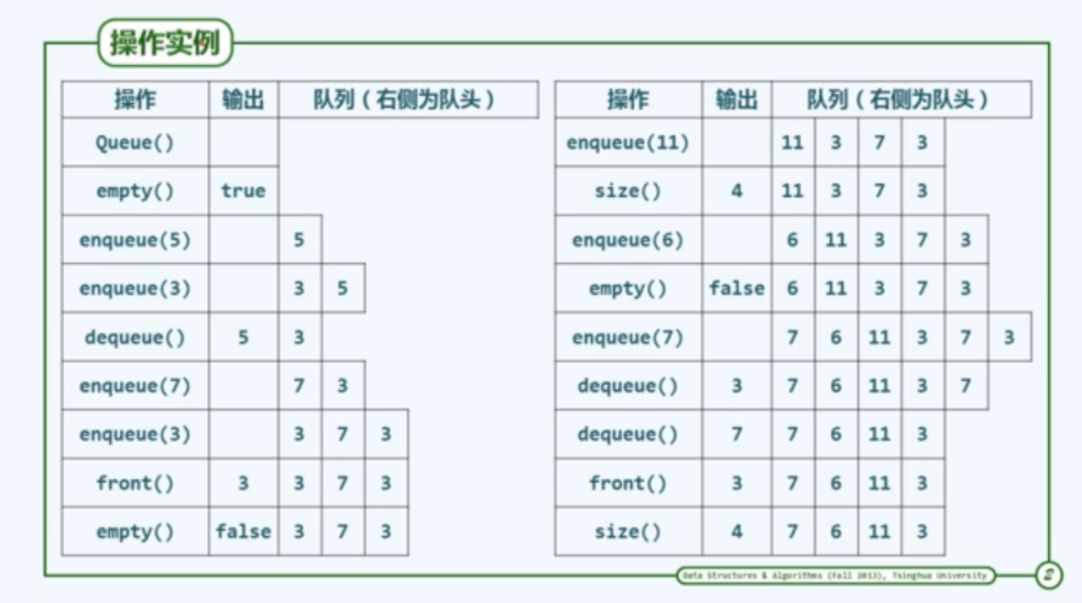

队列的模板方法：

